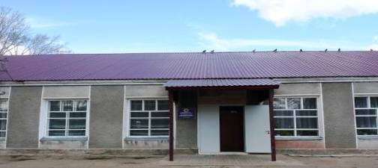
ГАЗЕТА ДЛЯ УЧАЩИХСЯ, УЧИТЕЛЕЙ И РОДИТЕЛЕЙ

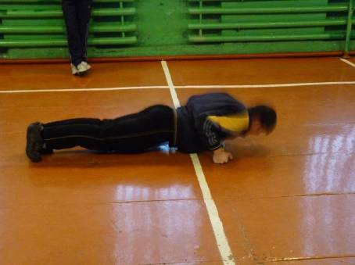
Февраль 2013 ГОДА № 13

Сегодня в номере
День защитников Отечества

Стр. 1
«Снежный десант». Отряд «Попутный ветер» - наши гости

Стр. 3
23 Февраля – праздник, День защитника Отечества. Это важная и торжественная дата. Почему она считается таковой? Потому что в этот день чествуем мы защитников Родины, людей, готовых в любой момент отстоять её рубежи.
В этот день мы поздравляем тех, кто защищал Отчизну от врагов, ветеранов войн, тех, кто служил и служит. Мы поздравляем и мальчишек – будущих защитников Отечества. Именно к ним перейдёт почётная миссия - защищать Родину. традиционно мы поздравляем всех мужчин: коллег по работе, по службе, дедушек, пап, юное поколение, которое встанет на защиту Родины.
Родина-мать – это святое, это наша земля, где мы родились, выросли, где живут дети и взрослые, где трудятся, растят хлеб, учатся… Это святой клочок земли. «Родину-мать умей защищать», «Кто за Родину дерётся, тому и сила двойная даётся».
Накануне и в этот день принято посещать памятные места, места былых сражений, слушать рассказы ветеранов, чтить память тех, кто сложил свою голову, защищая Отечество.
Есть такая профессия – Родину защищать!

Стр. 2
Фоторепортаж о пребывании отряда «Попутный ветер» в
МКОУ «Усть-Таловская сош»
Стр. 4

Стр. 4
Пословицы и поговорки, отражающие воинскую мудрость
- Смелого пуля боится.
- Трудно в ученье - легко в бою.
- Дисциплина - мать порядка.
- Скорость нужна, а поспешность вредна.
- Честь солдата береги свято.
- Пуля - дура, штык - молодец.
- Воевать не числом, а уменьем.
- Военное дело не учить - битым быть.
- Умелый боец - везде молодец..
- Щи да каша - пища наша
- Плох тот солдат, который не мечтает стать генералом.

Орган издания
МКОУ «Усть-Таловская сош» Курьинского района Алтайского края

Есть такая профессия –
Родину защищать

В этом номере нашей школьной газеты мы продолжаем рублику «Все работы хороши – выбирай на вкус». Сегодня вашему вниманию предлагается информация о военных профессиях.

Есть мужская работа такая –
Родину защищать,
Есть профессия, сердцу родная,
Людей от зла охранять!

Профессия военного является разновидностью государственной службы. Военный с целью защиты и удержания территории, материальных и людских ресурсов принимает решение или выполняет приказы о необходимых военных мероприятиях и операциях, участвует в различных акциях на местах и «горячих точках».
Военный должен уметь: организовать себя и других для выполнения задания, быстро принимать решение, адекватное сложившейся ситуации, анализировать факты с целью предвидения возможной опасности, сосредотачивать свое внимание на необходимом объекте нужное количество времени, прогнозировать дальнейшее развитие обстановки, контролировать свое эмоциональное состояние, представлять свое подразделение во время официальных мероприятий.
Области применения: имеющий данную специальность работает в военных организациях, гарнизонах, частях, подразделениях, миротворческих войсках, в органах юстиции, суда, прокуратуры, внутренних дел, таможни, на стройках, стратегических объектах, на предприятиях. Может работать в научно-исследовательских и учебных институтах, академиях в качестве ученого и преподавателя.

Основные военные профессии

Десантники

Военные моряки
Военные лётчики
Танкисты

Подводники

Другие военные профессии
В Армии служат военные и других профессий, например: сапёры, ракетчики, артиллеристы, радисты, военные инженеры и т.д.

Пограничники

Куда идти учиться будущему военному?

- Новосибирский военный институт внутренних войск МВД России;

- Санкт-Петербургский военный институт внутренних войск МВД России;

- Томский военно-медицинский (филиал) Военно-медицинской академии имени С.М. Кирова Министерства обороны Российской Федерации и другие военные заведения.

Военный врач

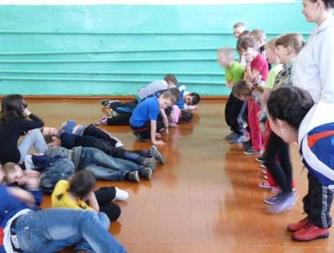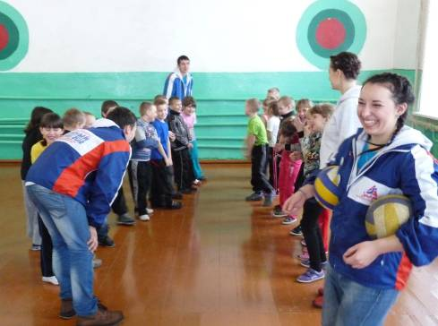
«Снежный десант» - 2013
1 февраля в Алтайском крае стартовала ежегодная патриотическая акция «Снежный десант». В акции приняли участие несколько студенческих отрядов. В Курьинский район приехал отряд «Попутный ветер». 8 февраля студенты прибыли в нашу школу. Учащимся школы были предложены самые разные мероприятия, как говорится, на разный вкус. Это и беседы о профессиях, мероприятия по ПДД, бойцы студенческого отряда пропагандировали здоровый образ жизни, провели мастер-классы по прикладному искусству, играли с детьми младших классов и т.д.
Вместе с учащимися школы мероприятия посещали и учителя. На этой страничке мы знакомим вас с отзывами учащихся и учителей о гостях школы и о проведённых ими мероприятиях.
Огромное спасибо! Нам всё очень понравилось. Нам было так весело, мы играли в игру «Тётя Мотя!». Настроение было отличное. Мы снова с нетерпением ждём вас в гости.
2 класс
Мы выражаем огромную благодарность студентам Алтайской государственной академии культуры и искусств за проведённый с нами мастер-класс, за позитивный, эмоциональный настрой на работу, умение стимулировать интерес учащихся к занятиям творчеством, создать ситуацию успеха.
Спасибо вам за ваше вдохновение и талант! Ваше занятие надолго запомнится нам!
Учащиеся и учителя 3 – 4 классов

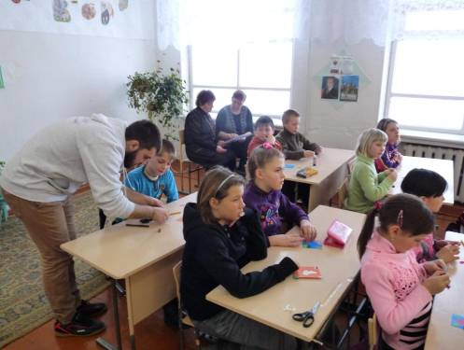

А вечером в школе прошли соревнования по волейболу между сборной школы (учащиеся 9 – 11 классов) и командой «Снежного десанта». Счёт 2 : 1 в пользу школы. А вот в баскетболе хозяева уступили гостям со счётом 28 : 14.
Климюк О.А.
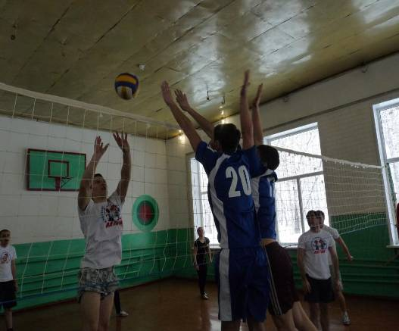

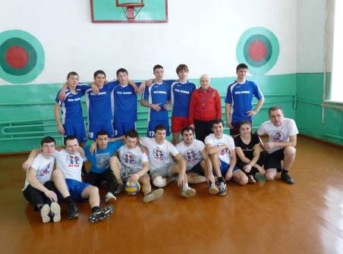

Фоторепортаж о пребывании отряда «Попутный ветер» в МКОУ «Усть-Таловская сош»

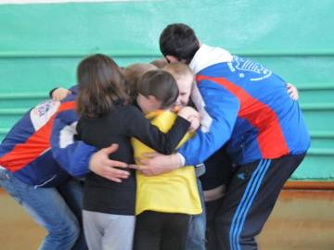
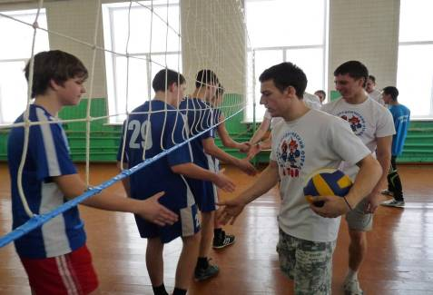
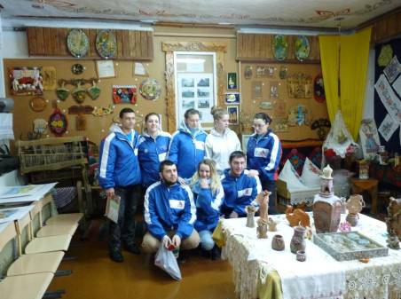

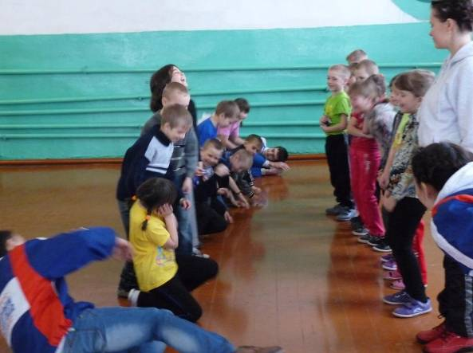
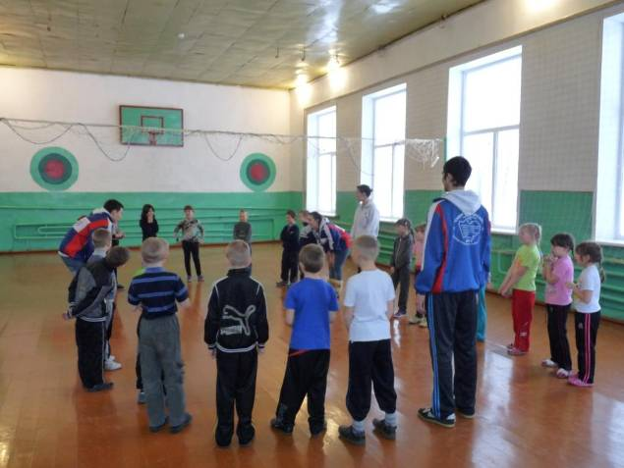

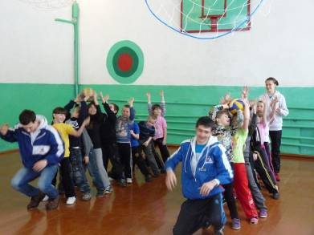
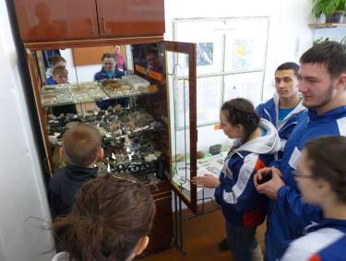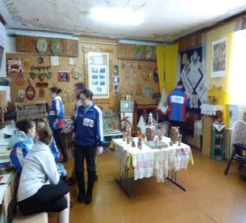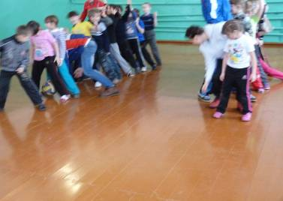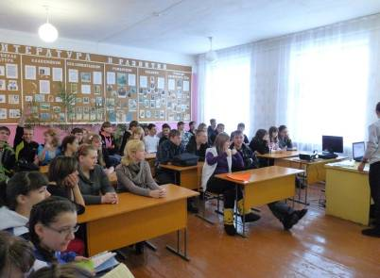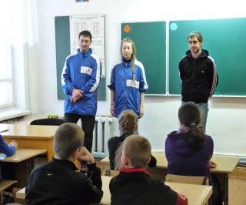
Номер подготовила и оформила
Райфшнайдер Т.М.
Материалы для газеты предоставили педагоги и учащиеся МКОУ «Усть-Таловскач сош».

Для вёрстки номера использованы ресурсы Интернет.

